**实验三　 系统设计2-面向对象设计**

**一、实验目的**

1、结构化设计需完成：基于实验二的结构化需求分析进行模块设计。

2、面向对象设计需完成：基于实验二的面向对象分析，利用UML中具体的图（用例图、类图、对象图和状态图、时序图和协作图、活动图、构件图和部署图等）来描述该系统的设计方案，并撰写实验报告。

**二、实验内容**

1、结构化设计：数据设计、模块设计。

2、面向对象设计：利用UML中具体的图（用例图、类图、对象图和状态图、时序图和协作图、活动图、构件图和部署图等）来描述该系统的设计方案，并撰写实验报告。

3、准备参考资料和阅读相关的国家有关软件开发的标准文档。

**三、实验步骤**

1. 数据设计（已完成）
   1. 模块设计（已完成）

（3）面向对象设计

举例：XX旅游系统的用例图，见实验二面向对象功能性需求分析。

举例：XX旅游系统的类图。

1．经业务分析，确认XX旅游系统中有以下的业务实体：顾客、游客、旅行社、旅游线路、目的地、旅游线路预订等。

1）顾客：代表一个使用了XX旅游系统实现旅游线路预订并付款的利益相关者。

2）游客：代表一个真正参加旅游的人。

3）旅行社：代表一个使用XX旅游系统来发布旅游线路的利益相关者。

4）旅游线路：代表一个顾客的可选旅游方案，由旅行社预订的几个目的地组成。

5）目的地：代表游客将访问的地点以及周边地区。

6）旅游线路预订：代表游客和一次出游之间的关系，它是XX旅游系统的核心动力。

7）预订：代表顾客在预订旅游线路预订之外预订的附加业务，如交通和住宿安排。

针对上述XX旅游系统中的业务实体，设计他们之间的关系。

1）旅行社和旅游线路：一个旅行社发布一到多个旅游线路；

2）旅游线路和目的地：一个旅游线路对应一到多个目的地；

3）顾客和旅游线路预订：一个顾客可以预订一到多个旅游线路；

4）旅游线路预订和游客：一个旅游线路预订可以涵盖多个游客；

5）游客和预订：一个游客可以进行多种预订，包括汽车预订、飞机预订、火车预订和旅馆预订。

2.类图设计过程

首先，打开Microsoft Visio软件，进入设计页面：

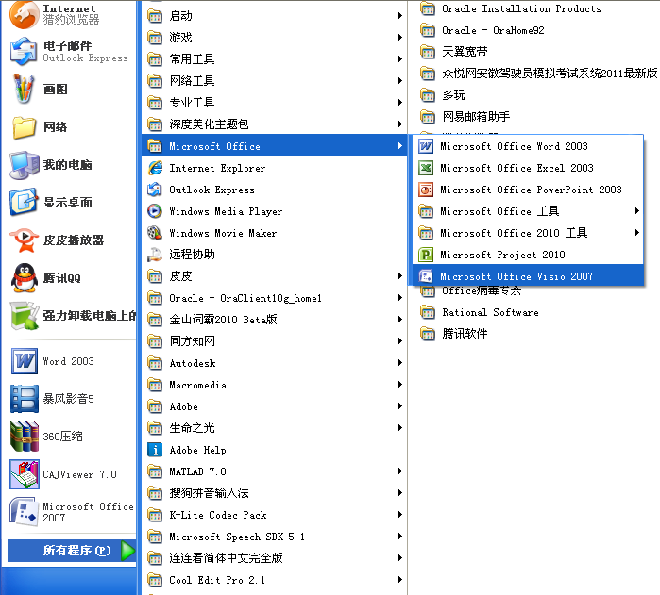

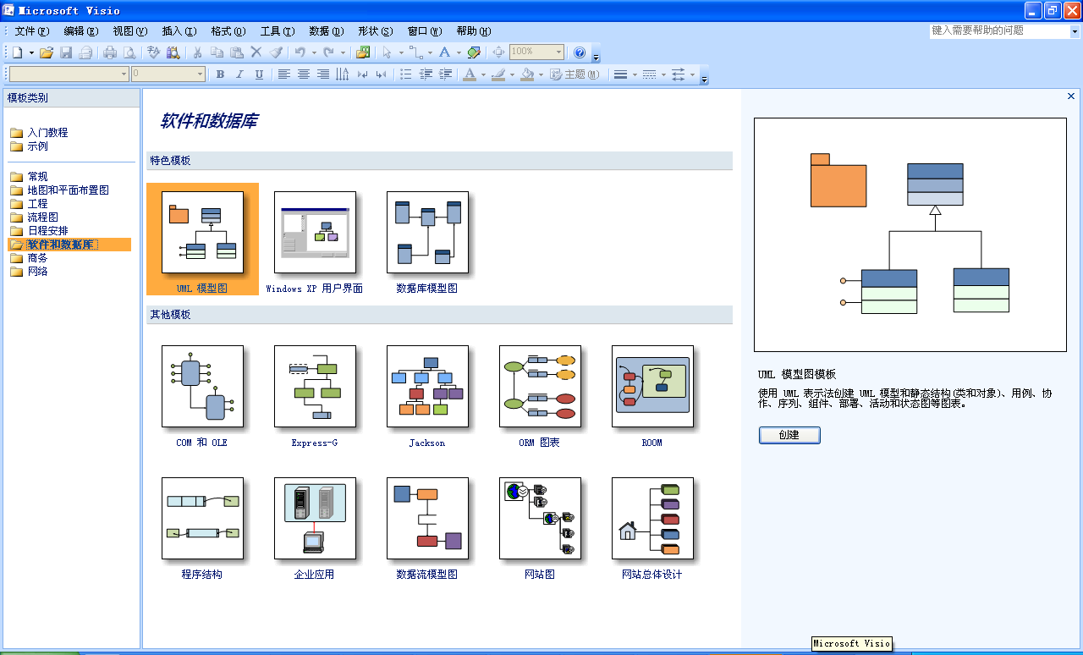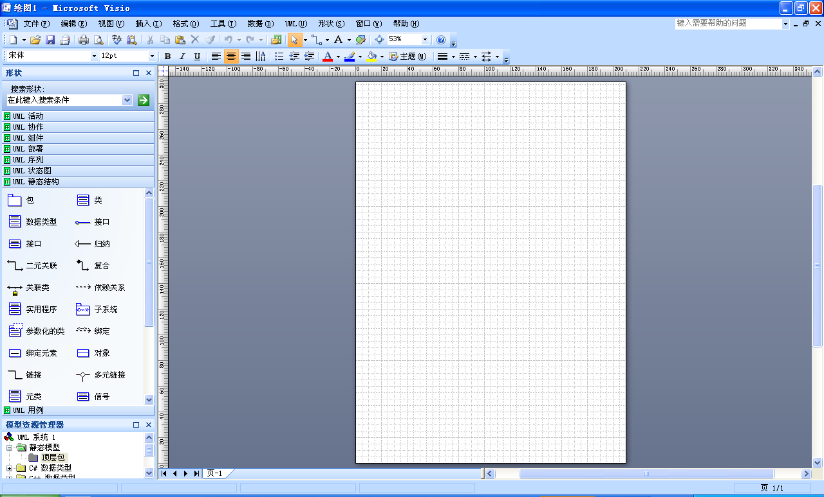

然后，左侧形状管理器中，选择UML静态结构，进行实体建模。

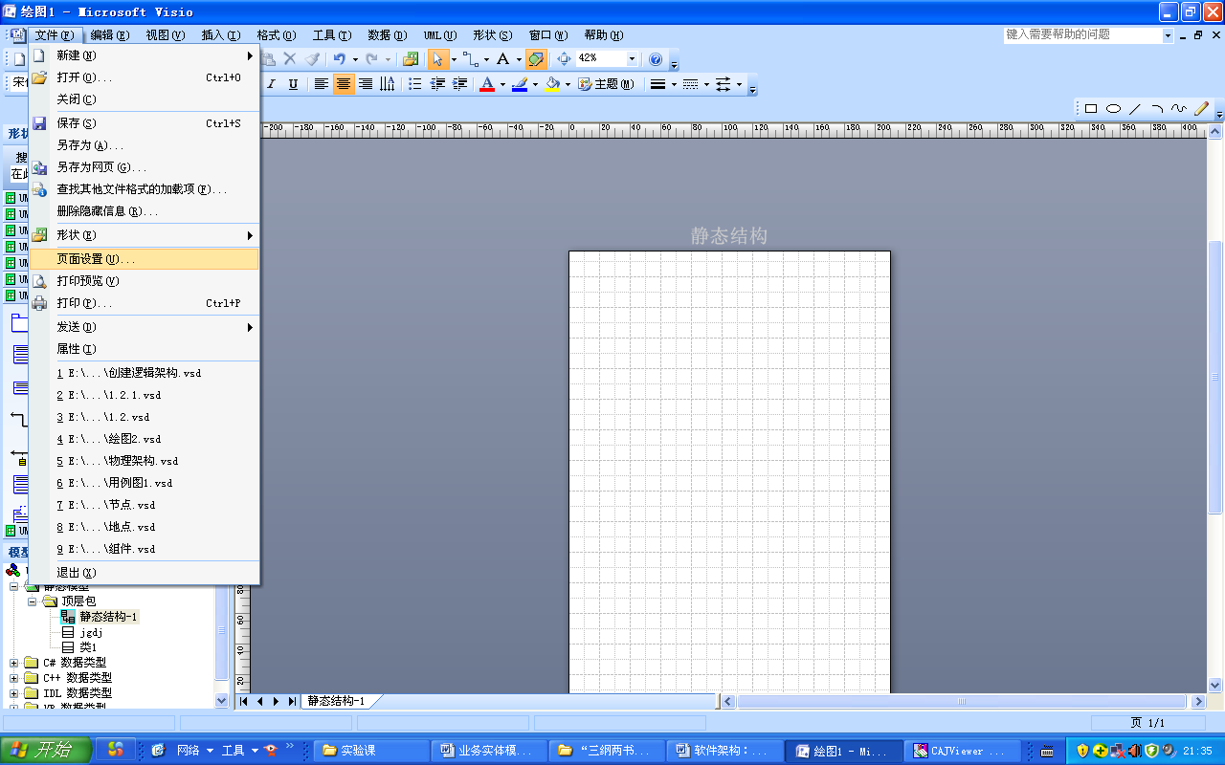

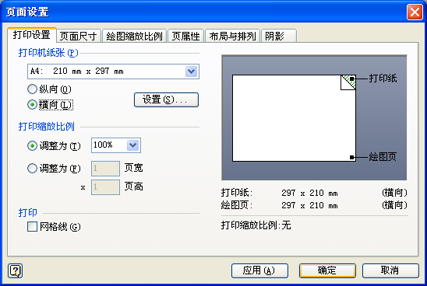

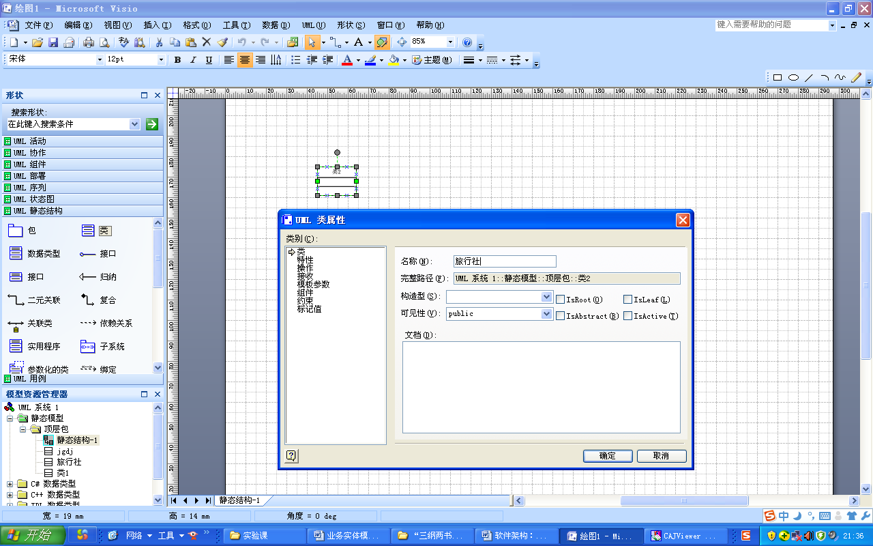

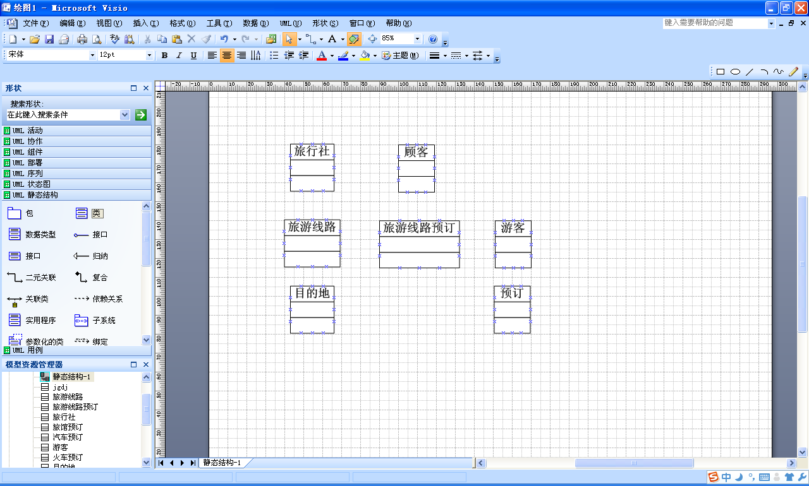

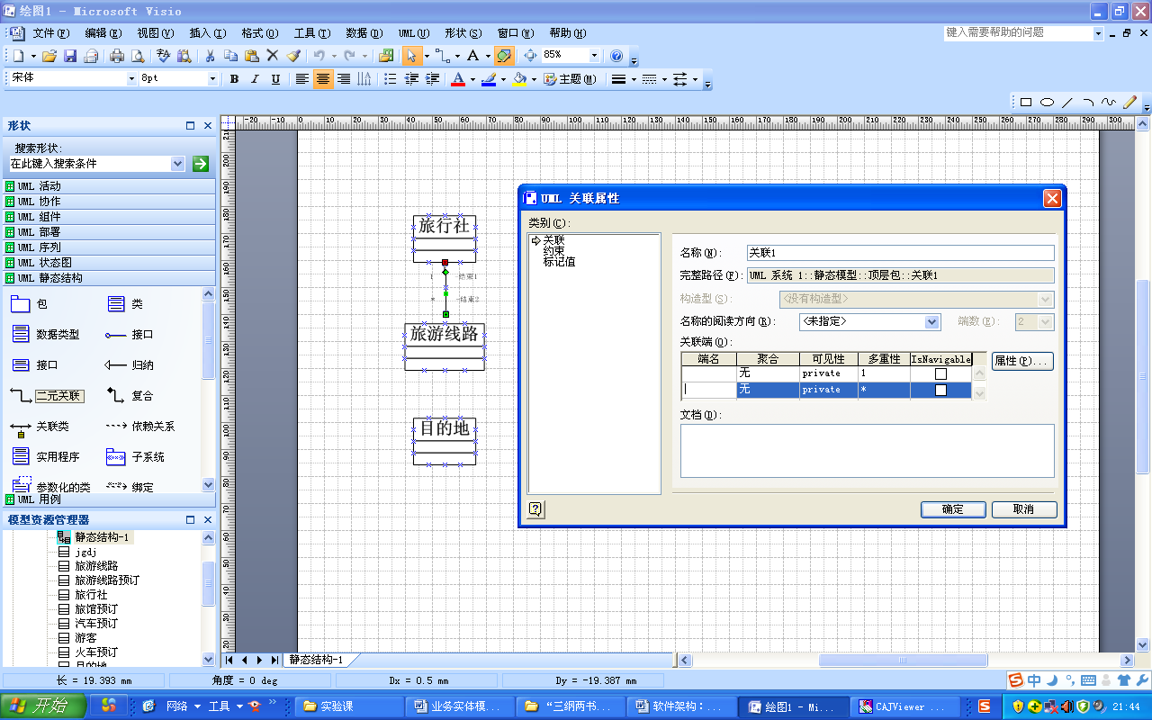

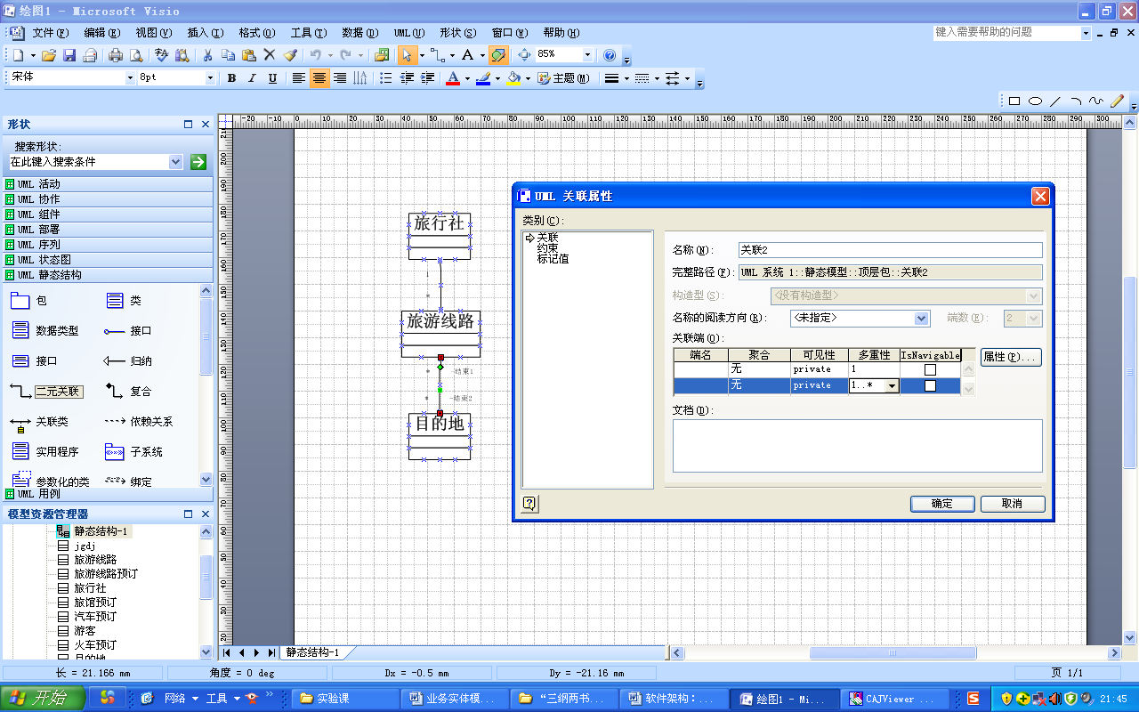

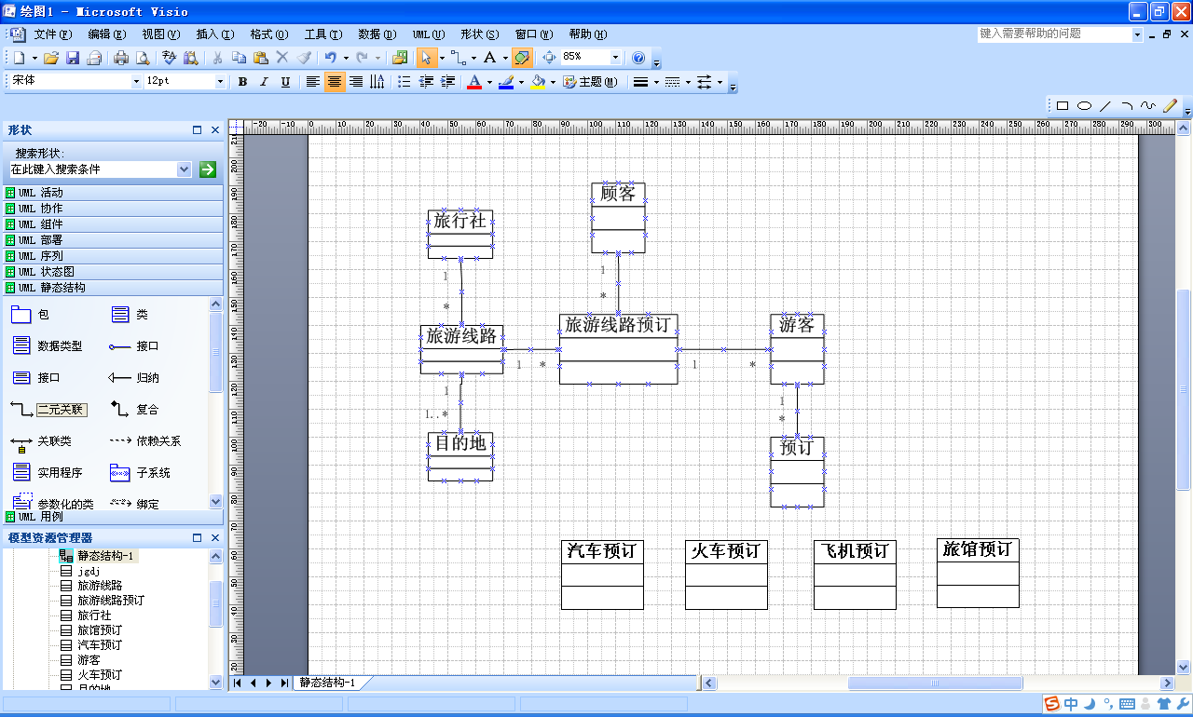

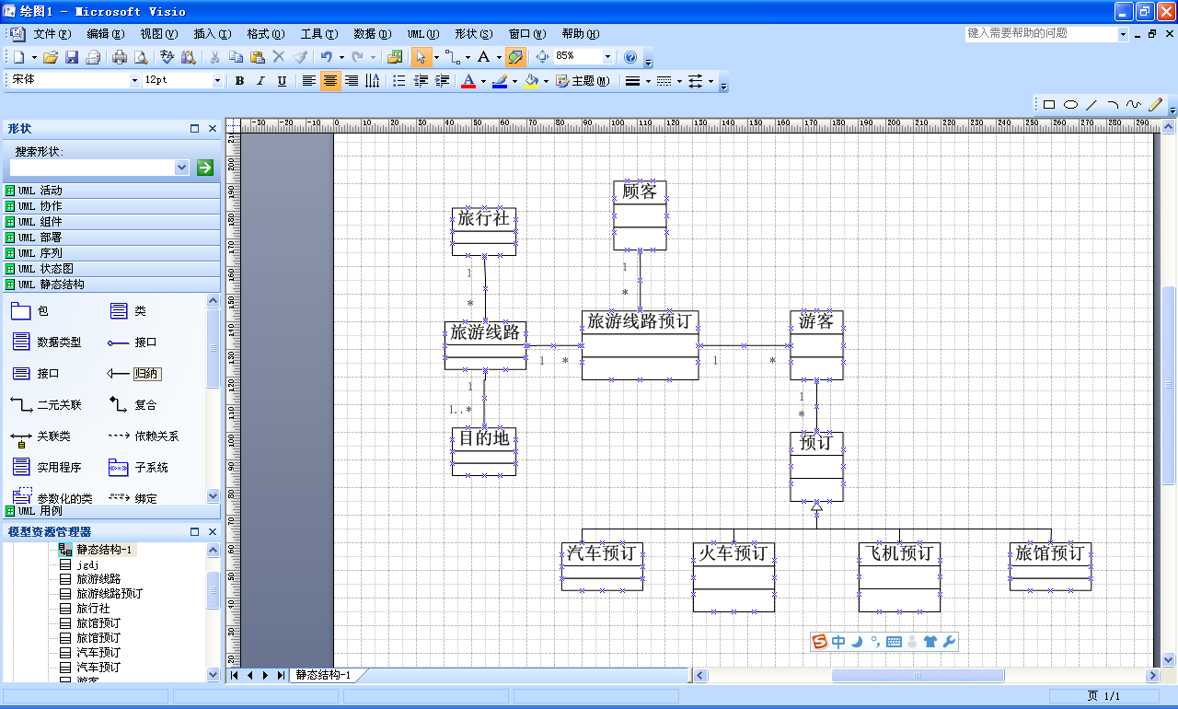

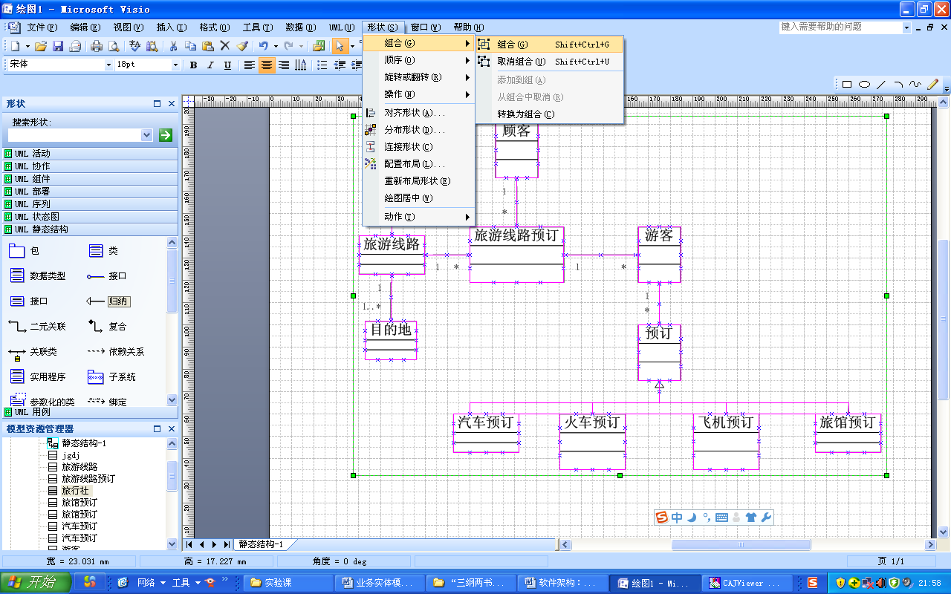



举例：XX旅游系统部署图。

首先，确认地点。

1）一个远程办公室地点（Remote Office）：客户和旅游组织者可以通过互联网接入设备访问XX旅游系统；

2）一个分公司（Branch Office）：顾客和旅游组织者可以通过联系销售员预订旅游线路；

3）一个总公司（Central Office）：所有远程办公室和分公司的信息在此汇总；

4）一个支付中心，假设为MyPay数据中心（Data Center）：MyPay系统安置处；

5）一个MyReservation数据中心（MyReservation Data Center）：MyReservation系统安置处。

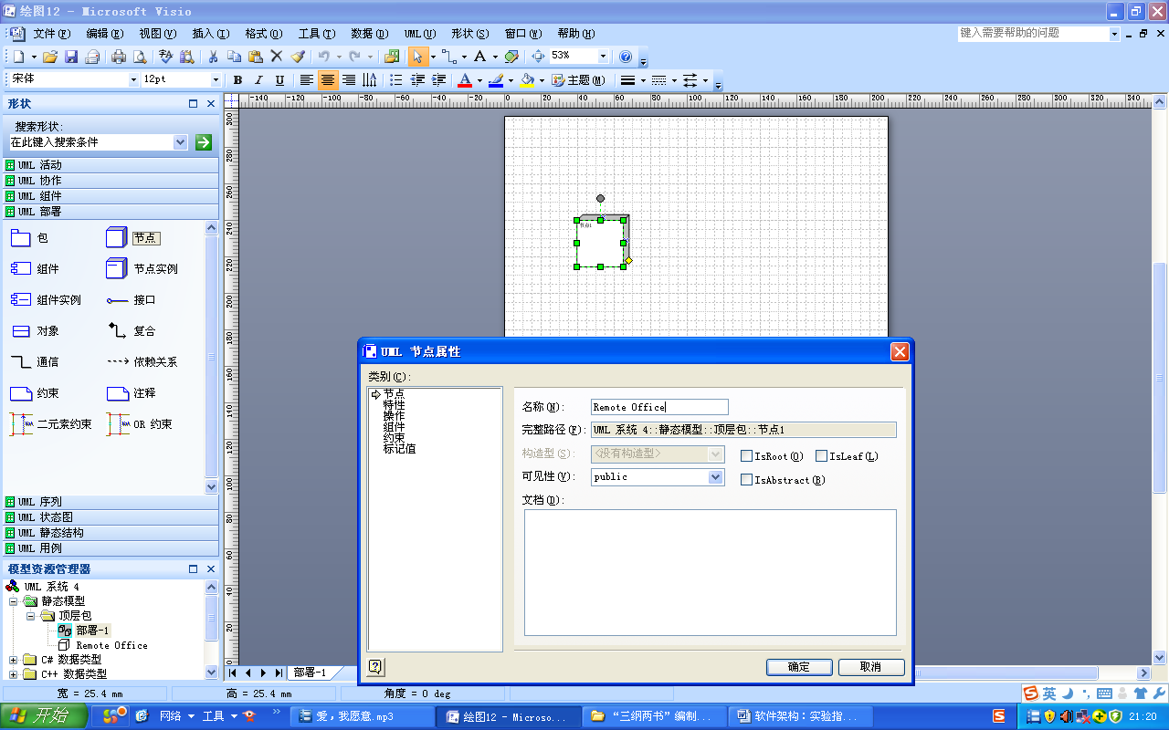

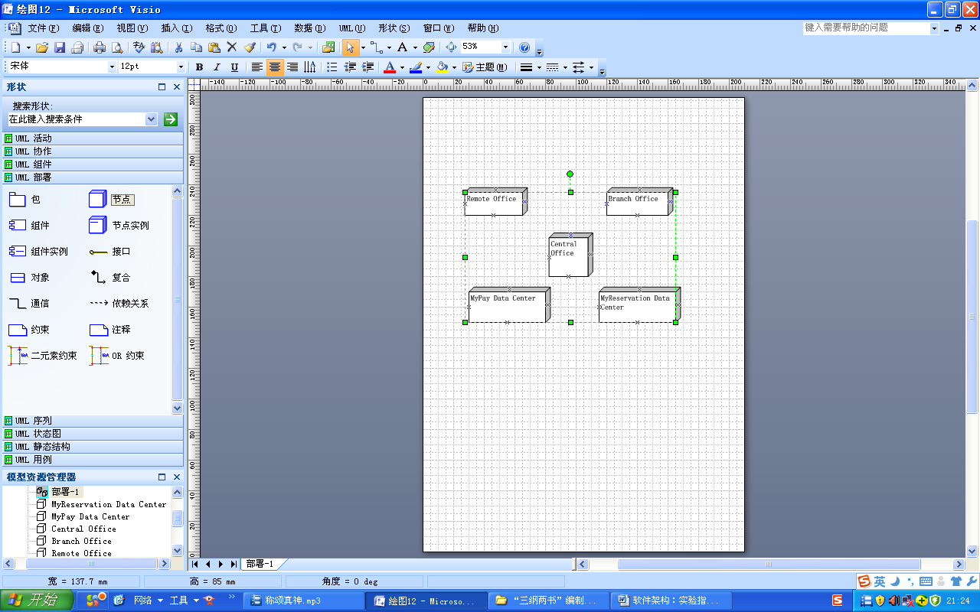



然后，确认节点，以Centrol office为例。

1）内容管理服务器（Content Management Server）：内容管理服务器将装载一个内容管理应用程序；

2）安全服务器（Security Server）：包含专用的与安全相关的软件，与其他节点的组件在物理上分离；

3）CRM服务器（CRM Server）：装载一个遗留系统——CRM用来存储管理XX旅游系统用户信息；

4）旅游线路预订服务器（Tour Booking Server）：将所有与旅游线路有关的组件（包括旅游线路处理组件和旅游线路服务组件）部署在一台逻辑服务器上；

5）集成服务器（Integration Server）：用来接受任何必须的特定集成软件。

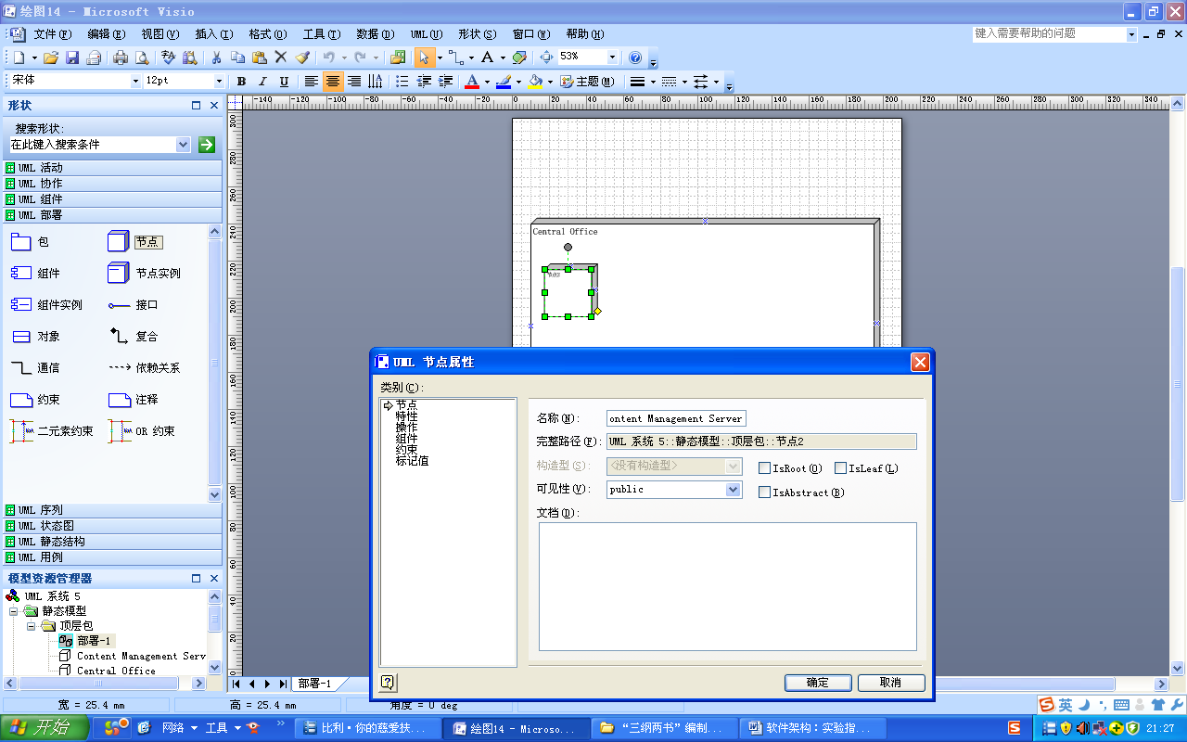

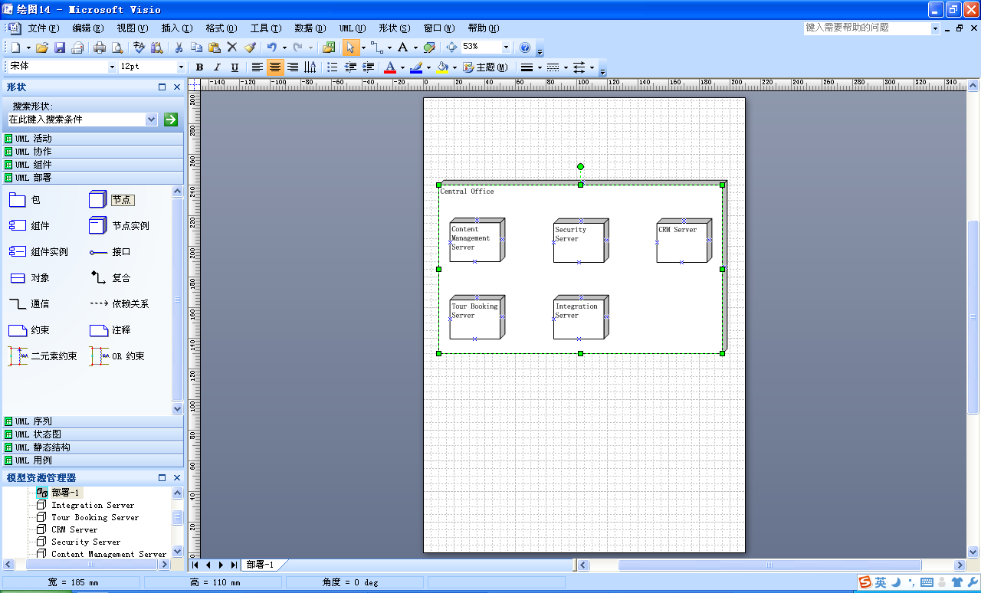



状态图、时序图和协作图、活动图和构件图需要各组成员展开设计。

**四、思考题**

1．系统设计和需求分析的关系是什么？两者必须先后关联吗？

2．怎样描绘系统的体系结构？

3．怎样绘制复合规范的流程图。

4．怎样组织对设计阶段工作的评审？